**Java Web开发**

**实验四**

**作业报告**

|  |  |
| --- | --- |
| 学 院 | 计算机 |
| 所在系 班 级 | 2017软件工程系9班 |
| 学 号 姓 名 | 10170119 邹晓生 |
| 指 导 教 师 | 郭晓燕 |
| 完 成 时 间 | 2019年3月-31 |

# 实验题目

将实验三的三题进行改写，在Servlet控制器中获取信息，验证后根据具体情况跳转到对应页面，成功请求转发到成功页面，否则重定向跳转到失败页面

# 分析与设计

设计四个文件。登陆成功success.jsp、登录失败fail.jsp、判断登录是否成功check.java、登录页面login.jsp

# 关键源码（部分）

**public** **void** doPost(HttpServletRequest request, HttpServletResponse response) **throws** ServletException, IOException {

response.setContentType("text/html");

request.setCharacterEncoding("utf-8");

String name = request.getParameter("uname"); //姓名

String pwd = request.getParameter("upwd"); //密码

String major = request.getParameter("major");//专业

String nub =request.getParameter("unub"); //学号

**if**(name==""||nub==""||major==""||pwd=="")

{

request.getRequestDispatcher("fail.jsp").forward(request,response);

}

**else**

{

request.getRequestDispatcher("success.jsp").forward(request,response);

}

}

# 运行效果图

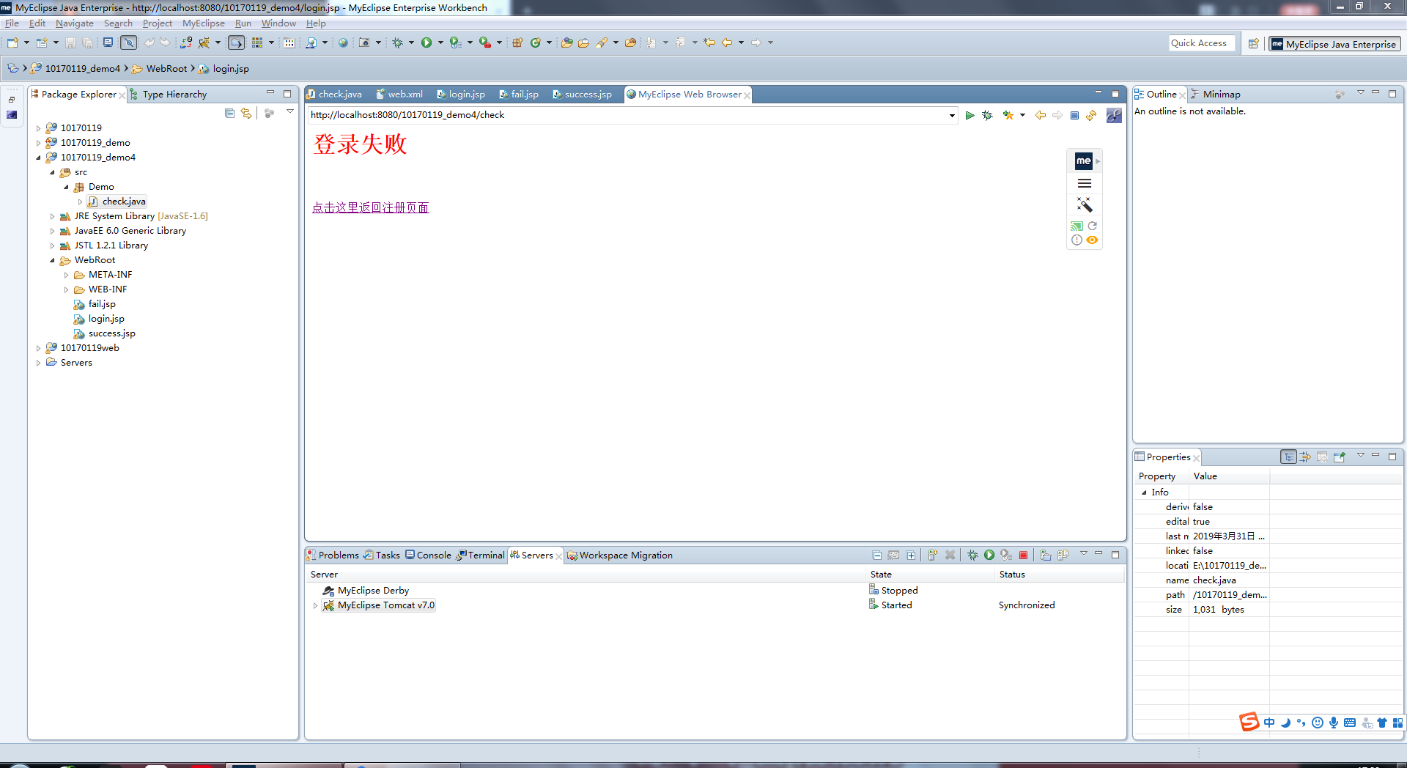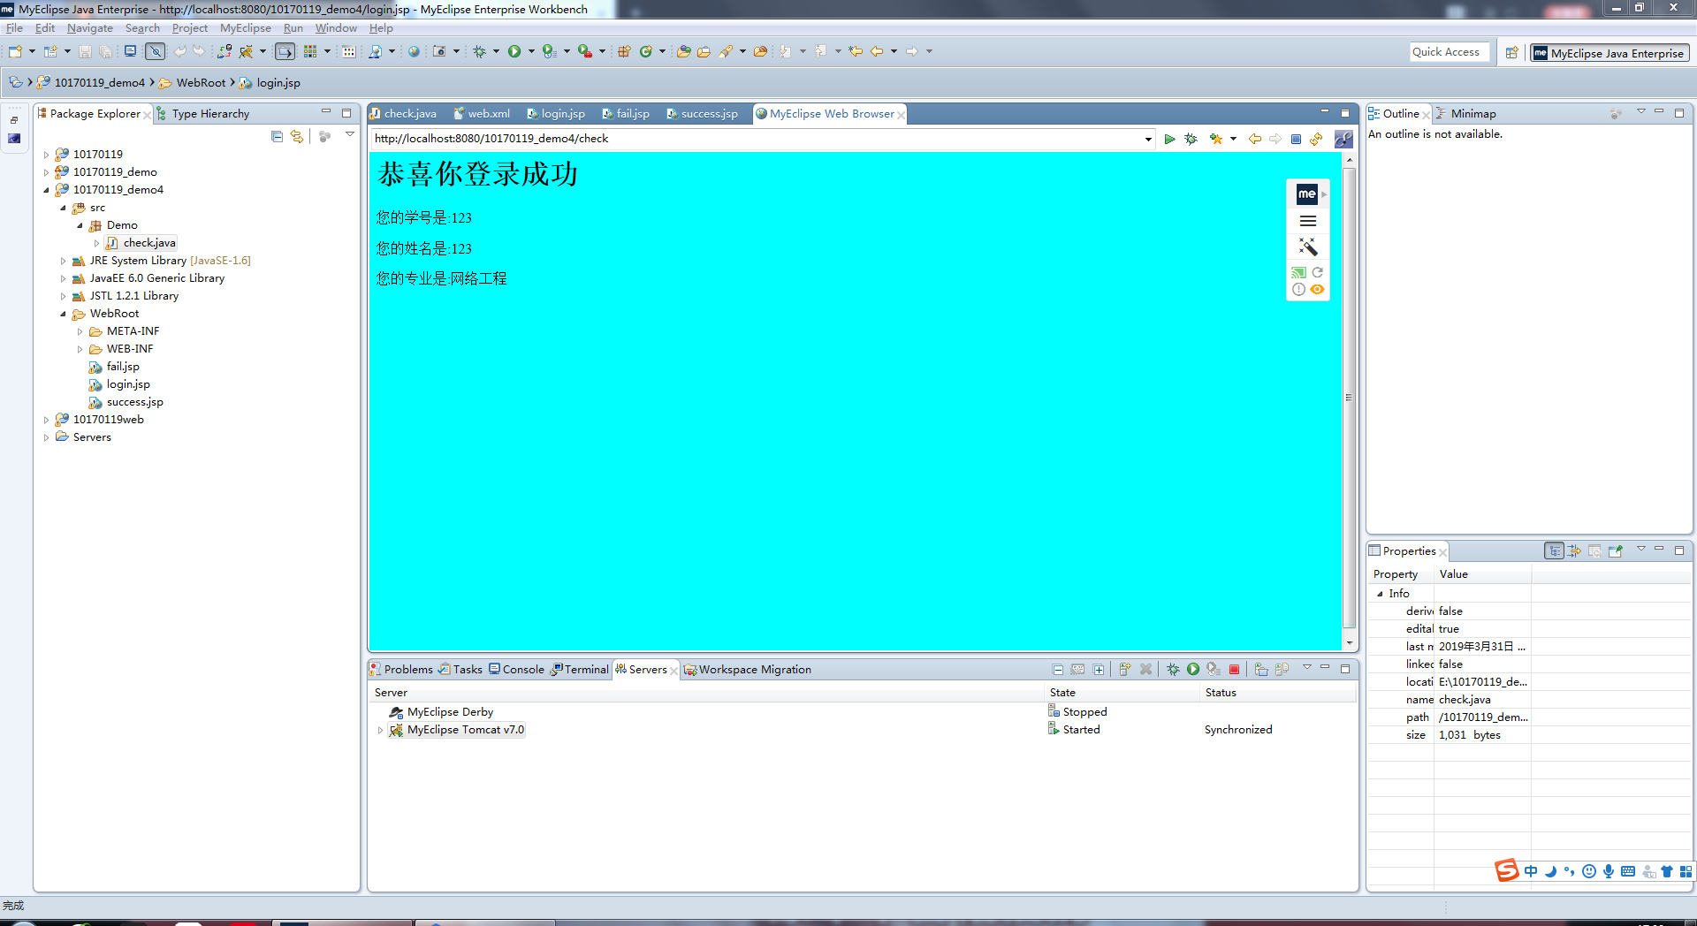

# 收获与问题